 | ア ことば | イ こうやって よむよ | ウ やるぞ！楽しい！
ここからえらんで、めあてを きめよう。 | - したことについてのようすを あらわす ことばを見つける。  「ひゅうっと」って、ようすをあらわすことばかな。      - おなじことばや にていることば、ちがうことばに 気づいている。  手紙をもらったどうぶつたちに、おなじようなことばを見つけました！  もらったゆうびんのちがいを見つけました！  - ことばのひびきをたしかめて、そうぞうしたことを あらわすために 音どくしている。 | ①どんなおはなしか かんがえる。  だれが出てくるかな。  どんなことがおこったかな。  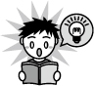  ②ばめんの ようすや、人ぶつの したことを、くわしくそうぞうしている。  「口ぶえをふきながら」って、いうから、〇○がうれしくて、にこにこしていたと思う。    ☆かおのようす  ☆話し方  ☆したことのわけ  ③そうぞうしたことや ばめんのようすが つたわるように 音どくしている。  わたしは、〇〇の〜という気もちがつたわるように、音どくします。  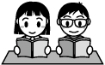  ぼくは、〇〇というばめんのようすがつたわるように、音どくします。  - 音どくを きいた かんそうを、ともだちに お手紙にかいて つたえている。  ○○さんへ  音どくから、ゆうびんやさんの～～な ようすが つたわってきたよ。わたしは、…だったから元気だったと思いました。  △△より   | - きょうの 学しゅうを たのしむ。  よし、やってみよう！    ②じぶんで かんがえようとする。  お手がみを もらった どうぶつは、どんな気もちだったのかな。  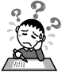  ③文やことばから そうぞうしたことを、ともだちにすすんでつたえたり、じっくりきいたりする。  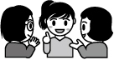  わたしは、～から…とおもったよ。  ☆かんがえをはなす。  ☆かんがえと、そのわけをはなそうとする。  ☆ともだちの目を 見る。  ☆うなずきながら きく。  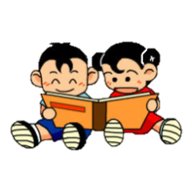  ☆かんそうを つたえる。
「風のゆうびんやさん」 ★めあて・ふりかえりひょう★

日づけ | きょうの めあて | じぶんの めあてに ついての ふりかえり
／ |  | ( )
／ |  | ( )
／ |  | ( )
／ |  | ( )
／ |  | ( )
／ |  | ( )
／ |  | ( )
／ |  | ( )
／ |  | ( )
／ |  | ( )
／ |  | ( )
◎：しっかりできた！ ○：できたところと、もうすこしのところがある △：もう少し

